Проведення спартакіади української народної гри «Великий курінь»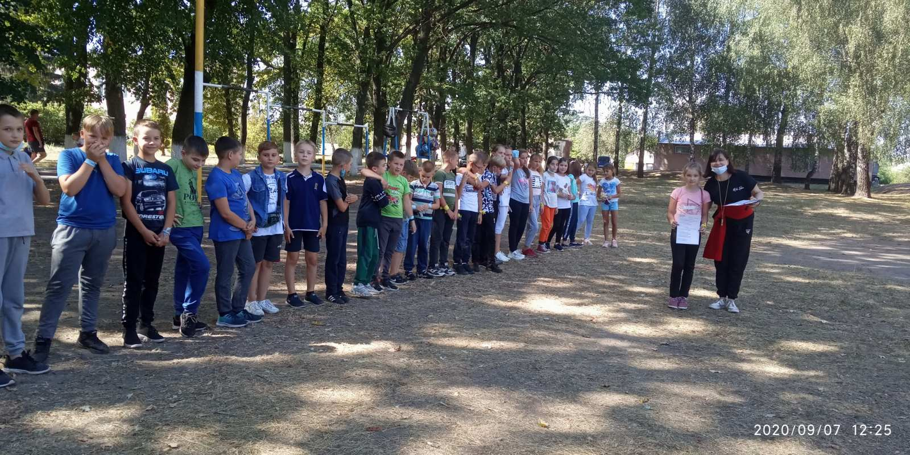
Змагання 5-го класу . Команда жовтих-«Орли»,команда синіх-«Переможці».Девіз орлів-«Батьки орли,а ми орлята народилися,щоб перемагати!».Девіз переможців-«Ні кроку назад,ні кроку на місці,а тільки вперед,вперед і вперед!»
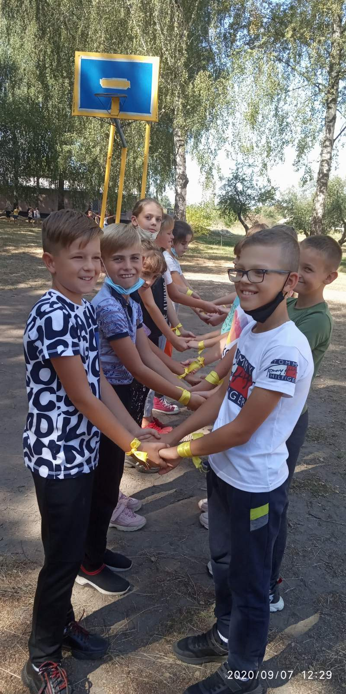 Перша гра була «Дрібушка» для учнів було дуже цікаво.Гра «Залізниця»,в цій грі потрібно було не розірватися і не впасти.
Гра «Рак»,гравцям потрібно стати один до одного спиною та взятися за руки,щоб один гравець підняв другого.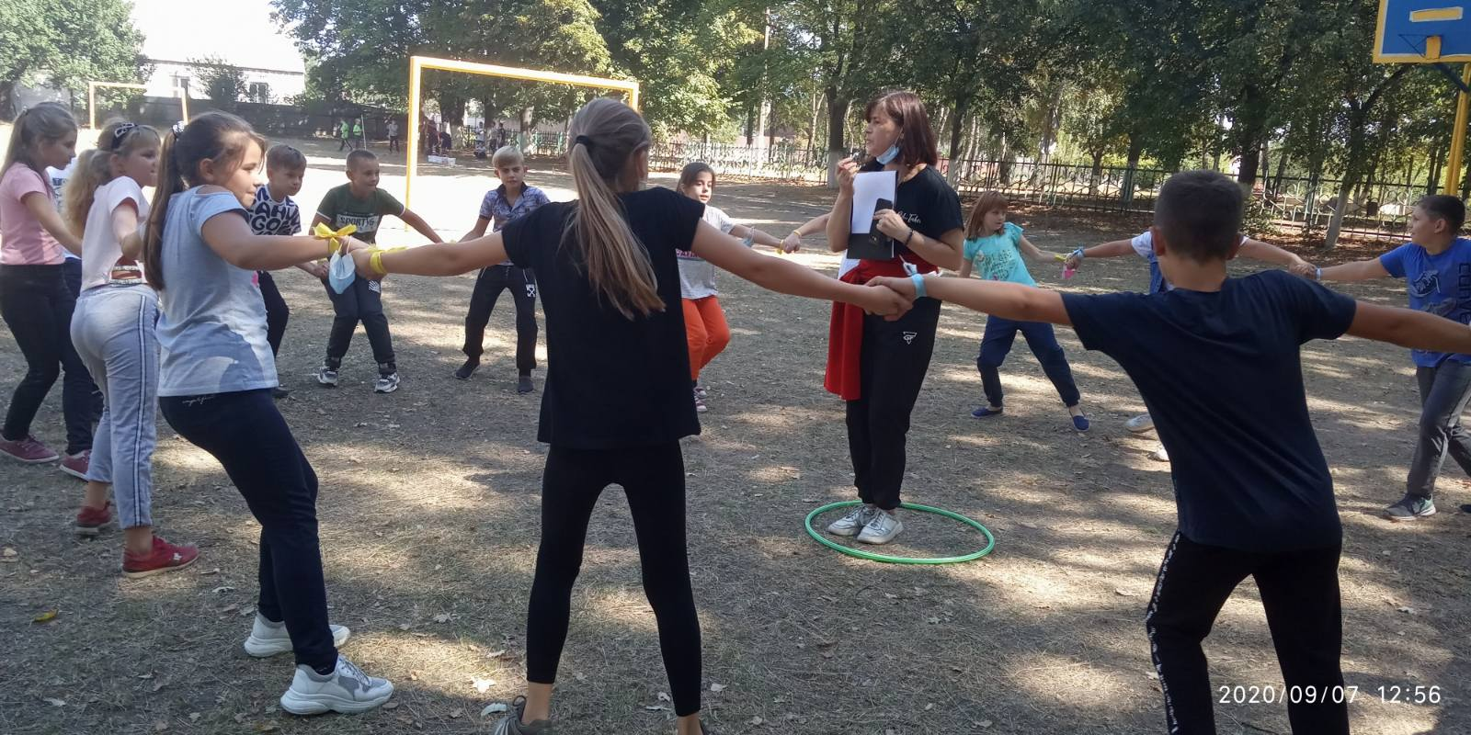
Гра «Турок» дві команди ставали в коло,і перетягували один одного.Хто розірветься той вибуває.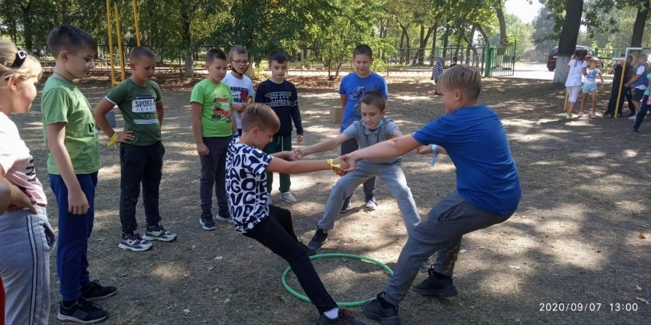
В середині кола стає турок якого гравці не повинні торкатися,якщо його хтось торкнеться гра завершується.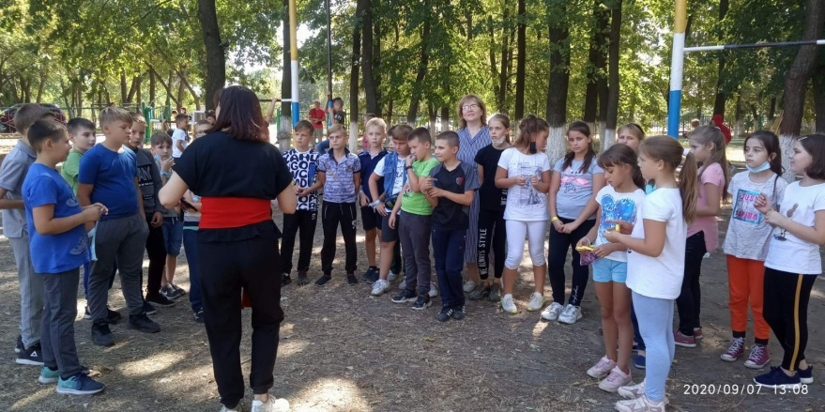
Підготували:
Крисько Валерія Кононенко Поліна

